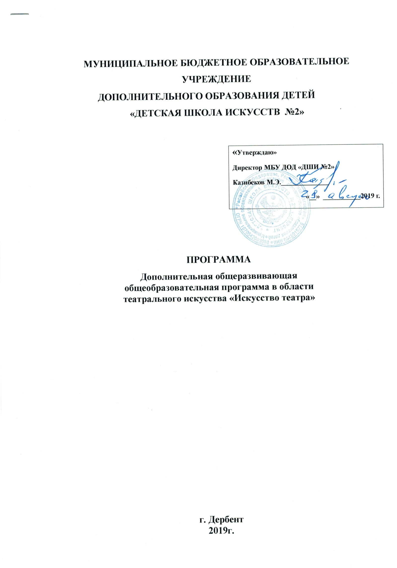

**СОДЕРЖАНИЕ**

1. Пояснительная записка

2. Планируемые результаты освоения обучающимися образовательной программы

3. Учебный план

4. График образовательного процесса

5. Программы учебных дисциплин

6. Система и критерии оценок промежуточной и итоговой аттестации, результатов освоения образовательной программы обучающимися

7. Программа творческой, методической и культурно-просветительской деятельности образовательного учреждения

**Пояснительная записка**

Настоящая дополнительная общеразвивающая общеобразовательная программа в области театрального искусства «Искусство театра» (далее - ДПОП, программа «Искусство театра») **МБУ ДОД «ДШИ №2»** (ОУ) является системой учебно-методических документов, сформированной на основе Федеральных государственных требований (далее - ФГТ) в области театрального искусства «Искусство театра», утвержденных приказом Министерства культуры Российской Федерации от 12 марта 2012 г. № 157. Программа «Искусство театра» определяет цели, ожидаемые результаты, условия и пути реализации образовательного процесса, оценку качества подготовки выпускника и включает в себя: учебный план, календарный учебный график, рабочие программы учебных предметов, систему и критерии оценки итоговой аттестации, и другие учебно-методические материалы, обеспечивающие требуемое качество подготовки обучающихся.

ДПОП **МБУ ДОД «ДШИ №2»**

Программа «Искусство театра» направлена на:

■ выявление одаренных детей в области театрального искусства в раннем детском возрасте;

■ создание условий для художественного образования, эстетического воспитания, духовно-нравственного развития детей;

■ приобретение детьми знаний, умений и навыков в области театрального искусства;

■ приобретение детьми опыта творческой деятельности;

■ овладение детьми духовными и культурными ценностями народов мира;

■ подготовку одаренных детей к поступлению в образовательные учреждения, реализующие профессиональные образовательные программы в области театрального искусства.

Программа «Искусство театра» направлена на обеспечение преемственности основных профессиональных образовательных программ среднего профессионального и высшего профессионального образования в области изобразительного искусства и обеспечивает сохранение единства образовательного пространства Российской Федерации в сфере культуры и искусства.

Программа «Искусство театра» ориентирована на:

■ воспитание и развитие у обучающихся личностных качеств, позволяющих уважать и принимать духовные и культурные ценности разных народов;

■ формирование у обучающихся эстетических взглядов, нравственных установок и потребности общения с духовными ценн

■ формирование у обучающихся умения самостоятельно воспринимать и оценивать культурные ценности;

■ воспитание детей в творческой атмосфере, обстановке доброжелательности, эмоционально-нравственной отзывчивости, а также профессиональной требовательности;

■ формирование у одаренных детей комплекса знаний, умений и навыков, позволяющих в дальнейшем осваивать профессиональные образовательные программы в области театрального искусства;

■ выработку у обучающихся личностных качеств, способствующих освоению в соответствии с программными требованиями учебной информации, умению планировать свою домашнюю работу, осуществлению самостоятельного контроля за своей учебной деятельностью, умению давать объективную оценку своему труду, формированию навыков взаимодействия с преподавателями и обучающимися в образовательном процессе, уважительного отношения к иному мнению и художественно-эстетическим взглядам, пониманию причин успеха/неуспеха собственной учебной деятельности, определению наиболее эффективных способов достижения результата.

■ Материально-технические условия реализации программы «Искусство театра» обеспечивают возможность достижения обучающимися результатов.

**Материально-техническая база МБУ ДОД «ДШИ №2»** соответствует санитарным и противопожарным нормам, нормам охраны труда, соблюдает своевременные сроки текущего и капитального ремонта учебных помещений.

 специально оборудованное помещение (театральный зал) с необходимым оборудованием (пианино или роялем, осветительными приборами, музыкальной и компьютерной техникой);

▪ хореографический зал, оборудованный специальным напольным покрытием, станками, зеркалами, пианино;

▪ помещения для работы с аудио- и видеоматериалами;

▪ учебные аудитории для групповых, мелкогрупповых и индивидуальных занятий;

▪ учебную аудиторию со специальным напольным покрытием, ширмами, звуковой и видеоаппаратурой для занятий по учебному предмету «Основы мастерства актера»;

▪ костюмерную.

▪ «Слушание музыки и музыкальная грамота»,

▪ «Беседы об искусстве

▪ «История театрального искусства» оснащены пианино или роялем, звукотехническим оборудованием, видеоаппаратурой, учебной мебелью (досками, столами, стульями, стеллажами, шкафами).

**МБУ ДОД «ДШИ №2»** г.Дербент созданы условия для содержания, своевременного обслуживания и ремонта музыкальных инструментов и учебного реквизита.

Реализация программы «Искусство театра» обеспечивается доступом каждого обучающегося к библиотечным фондам и фондам фонотеки, аудио- и видеозаписей, формируемым по полному перечню учебных предметов учебного плана.

Реализация программы «Искусство театра» обеспечена педагогическими работниками, имеющими среднее или высшее профессиональное образование, соответствующее профилю преподаваемого учебного предмета.

Учебный год для педагогических работников составляет 44 недели, из которых 32-33 недели - реализация аудиторных занятий, 2-3 недели - проведение консультаций и экзаменов.

В остальное время деятельность педагогических работников направлена на методическую, творческую, культурно-просветительскую работу, а также освоение дополнительных ОП.

1. **Планируемые результаты освоения**

При приеме на обучение по ДПОП «Искусство театра» Школа проводит отбор детей с целью выявления их творческих способностей. Отбор детей проводится в форме творческих заданий, позволяющих определить наличие способностей к художественно-исполнительской деятельности.

Минимум содержания программы «Искусство театра» обеспечивает целостное художественно-эстетическое развитие личности и приобретение ею в процессе освоения ОП театрально-исполнительских и теоретических знаний, умений и навыков.

Результатом освоения программы «Искусство театра» является приобретение обучающимися следующих знаний, умений и навыков в предметных областях:

***в области театрального исполнительского искусства:***

▪ знания профессиональной терминологии;

▪ знания основ техники безопасности при работе на сцене;

▪ умения использовать выразительные средства для создания художественного образа (пластику, мимику и т.д.);

▪ умения использовать приобретенные технические навыки при решении исполнительских задач;

▪ умения воплощать образную музыкальную и пластическую характеристику через приемы сценического движения;

▪ умения анализировать свою работу и работу других обучающихся;

▪ навыков владения основами актерского мастерства;

▪ навыков владения средствами пластической выразительности;

▪ навыков участия в репетиционной работе;

▪ навыков публичных выступлений;

▪ навыков общения со зрительской аудиторией в условиях театрального представления;

▪ навыков использования игровых и тренинговых упражнений для избавления от психологических проблем;

▪ навыков тренировки психофизического аппарата;

***в области теории и истории искусств:***

▪ первичные знания основных эстетических и стилевых направлений в области театрального, музыкального и изобразительного искусства;

▪ знания основных средств выразительности театрального, музыкального и изобразительного искусства;

▪ знания основных этапов развития театрального искусства;

▪ первичные знания об истории возникновения жанров театрального искусства;

▪ знания отечественных и зарубежных произведений искусства в области театрального, музыкального и изобразительного искусства;

▪ знания театральной терминологии;

▪ первичные знания музыкальной грамоты, знания основных музыкальных жанров в их взаимосвязи с другими видами искусств.

Результатом освоения программы «Искусство театра» с дополнительным годом обучения, является приобретение обучающимися следующих знаний, умений и навыков в предметных областях:

***в области театрального исполнительского искусства:***

▪ знания выразительных средств сценического действия и их разновидности;

▪ знания принципов построения этюда, его разновидностей и структуре;

▪ умения вырабатывать критерии целесообразности и логичности поведения в этюде;

▪ умения координировать свое положение в сценическом пространстве;

▪ умения создавать художественный образ в сценической работе или в творческом номере;

▪ навыков по владению психофизическим состоянием;

***в области теории и истории искусств:***

▪ знания основных исторических периодов развития отечественного и зарубежного театрального искусства во взаимосвязи с другими видами искусств (изобразительного, музыкального, хореографического);

▪ первичных знаний об особенностях использования выразительных средств в области театрального, музыкального и изобразительного искусства;

▪ знания основных тенденций в современном театральном искусстве и репертуаре театров;

▪ умения проводить анализ произведений театрального искусства.

Результаты освоения программы «Искусство театра» по учебным предметам

***Театральные игры:***

- знание видов и типов игр;

- знание основных приемов и средств воплощения игровой ситуации;

*-* умение объяснять правила проведения игры;

- умение координировать свои действия с участниками игры;

- навыки коллективного творчества при реализации события в игровом задании;

- навыки владения голосом, средствами пластической выразительности при создании игрового образа;

- навыки координации движений.

***Основы актерского мастерства:***

*-* знание основных жанров театрального искусства: трагедии, комедии, драмы;

- знание профессиональной терминологии;

- знание основ техники безопасности при работе на сцене;

- умение использовать основные элементы актерского мастерства, связанные с созданием художественного образа при исполнении роли в спектакле или в концертном номере;

- умение работать над ролью под руководством преподавателя;

- умение использовать полученные знания в создании характера сценического образа;

- умение выполнять элементы актерского тренинга;

- первичные навыки по сочинению небольших этюдов на заданную тему;

- навыки репетиционно-концертной работы;

- навыки по использованию театрального реквизита;

- первичные навыки по анализу собственного исполнительского опыта.

***Художественное слово:***

*-* знание приемов дыхания, характерных для театрального исполнительства;

- знание строения артикуляционного аппарата;

- знание основных норм литературного произношения текста;

- умение использовать голосовой аппарат в соответствии с особенностями театрального исполнительства;

- умение работать с литературным текстом;

- умение устанавливать непосредственное общение со слушателями;

- навыки по использованию голосового аппарата, владению дыханием;

- навыки владения выразительными средствами устной речи;

- навыки по тренировке артикуляционного аппарата.

***Сценическое движение:***

*-* необходимые знания в области физической культуры и техники безопасности при исполнении пластических заданий на сцене;

- знание технических приемов сценического движения, в том числе с

использованием различных театральных аксессуаров (шляпы, трости, плаща и др.) для создания художественного образа; - знание профессиональной терминологии; - умение использовать элементы пластической техники при создании художественного образа; - умение использовать технические приемы сценического движения, в том числе с использованием различных театральных аксессуаров (шляпы, трости, плаща и др.) для создания художественного образа;

- умение распределять движения во времени и пространстве; - навыки владения средствами пластической выразительности, комплексом физических упражнений.***Танец:*** - знание основной терминологии в области хореографического искусства; - знание элементов и основных комбинаций классического и народного сценического танцев; - знание средств художественной выразительности при создании образа в танцевальном жанре; - знание принципов взаимодействия музыкальных и танцевальных выразительных средств; - умение исполнять элементы и основные комбинации классического и народного сценического танцев; - умение запоминать и воспроизводить танцевальный текст; - навыки по применению упражнений с целью преодоления технических трудностей; - навыки исполнения элементов классического и народного сценического танцев. ***Ритмика:*** - умение эмоционально выразительно выполнять ритмические упражнения; - умение согласовывать ритмические движения со строением музыкального произведения, распределять их во времени и пространстве;

- навыки выполнения парных и групповых упражнений.

***Подготовка сценических номеров:***

*-* умение подготовить концертно-сценический номер или фрагмент театральной роли под руководством преподавателя;

*-* умение работать в творческом коллективе, вежливо, тактично и уважительно относиться к партнерам по сцене; *-* умение анализировать и исправлять допущенные ошибки;

- навыки по применению полученных знаний и умений в практической работе на сцене при исполнении концертного номера или роли в учебном спектакле.

***Слушание музыки и музыкальная грамота:***

- знание специфики музыки как вида искусства;

- знание музыкальной терминологии, актуальной для театрального искусства;

- первичные знания в области музыкального искусства (основные понятия, связанные с метром, ритмом, темпом, динамикой, ладовой системой, музыкальными жанрами, строением музыкальных произведений);

- умение воспринимать музыкальные произведения, анализировать их строение, определять художественно-образные и жанровые особенности;

- умение пользоваться музыкальной терминологией, актуальной для театрального искусства;

- умение различать тембры музыкальных инструментов;

- умение запоминать и воспроизводить мелодику несложных музыкальных произведений;

- первичные навыки по проведению сравнительного анализа музыкальных и театральных произведений в рамках основных эстетических и стилевых направлений в области театрального и музыкального искусства.

***Беседы об искусстве:***

- первичные знания об особенностях использования выразительных средств в области театрального, музыкального и изобразительного искусства;

- знание произведений в области театрального, музыкального и изобразительного искусства;

- навыки эмоционально-образного восприятия произведений театрального, музыкального и изобразительного искусства;

- навыки самостоятельной творческой работы в области музыкального и изобразительного искусства.

***История театрального искусства:***

- знание основных эстетических и стилевых направлений в области театрального искусства;

- знание основных этапов развития театрального искусства;

- знание основных исторических периодов развития отечественного и зарубежного театрального искусства во взаимосвязи с другими видами искусств (изобразительным, музыкальным, хореографическим);

- знание истории возникновения и развития жанров театрального искусства;

- знание особенностей национальных традиций театрального искусства;

- знание театральной терминологии;

- знание классического и современного театрального репертуара;

- умение анализировать произведения театрального искусства с учетом их жанровых и стилистических особенностей.